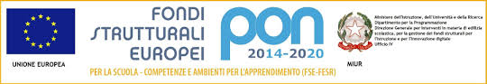

Verona, 14/12/2016 Circ. 251

AGLI ALUNNI IN ELENCO
ALLE CLASSI DELLA SUCCURSALE : 2K, 3G, 2H, 3H, 3I, 4I, 5I, 4G, 4K, 5K,5H.
AI DOCENTI
ALL'ALBO

Oggetto: CONVOCAZIONE SCUOLA COMPETENTE IN SUCCURSALE

Gli alunni in elenco, facenti parte del gruppo SCUOLA COMPETENTE SUCCURSALE, sono convocati in aula magna, martedì 20 dicembre dalle ore 12.00 alle ore 12.55

2K STORARI FEDERICO
3G HASSONEIN MILENA
2H MARANGONI NATASHA
3H GALLUCCI NICOLE - MURANO MARIAROSARIA- SANTOLI FRANCESCO
3I LA GUARDIA ALESSIA - LEONI MARIA GIULIA
4I MAIORANO MICHELA - EVANGELISTI CHRISTIAN - POLIMENO AURORA
5I SOAVE NICOLO’- LAZAR ANDREI
4K MAISTRI PIETRO
5K MANUEL BENSONI
4G ALESSANDRO PACHERA
5H BOUKHARSA BOUCHRA

I referenti del progetto per la succursale
Emanuele Fraccaro e Barbara Ballarini

La DS
Lina Pellegatta

